Bilder zur METAV-Presseinformation

Neue Werkzeugtechnik für den Werkzeugbau
((01 Hermann Diebold.jpg)

Prokuristin Martina Diebold und Geschäftsführer Hermann Diebold, Helmut Diebold GmbH, Jungingen: „Die Software unserer neuen Universalwuchtmaschine bietet benutzerfreundliche Features, die man bisher von solchen Anlagen nicht kennt.“

Foto: Nikolaus Fecht
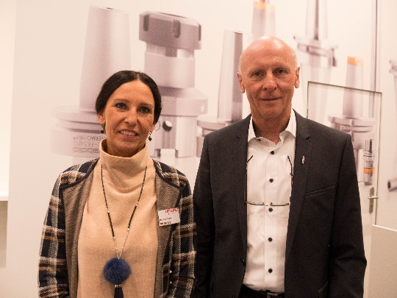

((02 Schrumpfgerät Diebold.jpg))

Das Micro-Schrumpfgerät MS 3.0. hat Diebold vor allem für Fräser mit kleinem Durchmesser und deren Werkzeugaufnahmen entwickelt.

Foto: Diebold GmbH
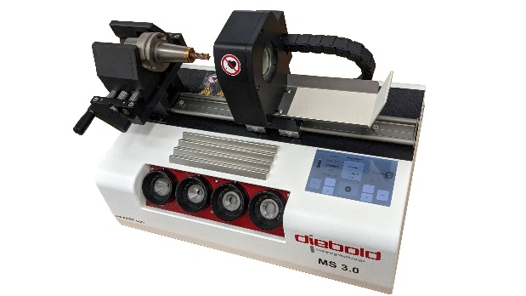

((03 Philipp Dahlhaus.jpg))
Philipp Dahlhaus, Leiter Produktmanagement bei der Hartmetall-Werkzeugfabrik Paul Horn GmbH in Tübingen:

Foto: Horn GmbH

((04 Horn-HPC Detail.jpg))
Mit den neuen Vollhartmetall-Schaftfräsern und ihrer neuen Hochleistungsgeometrie spricht Horn vor allem Werkzeug-, Modell- und Formenbauer an, die auf das High Performance Cutting (HPC) von hochfesten Stählen mit hohen Zeitspanvolumen setzen.

Foto: Horn GmbH
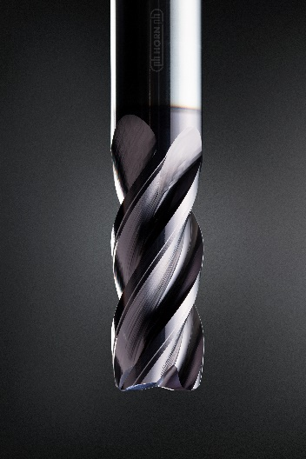

((05 Andreas Weck - Zecha.png))
Andreas Weck, Anwendungstechniker der Zecha GmbH, Königsbach-Stein: „Das Fräserdesign der neuen Mikrofräser garantiert feinste Oberflächengüten, hohe Bearbeitungseffizienz und beste Bauteilformgenauigkeit.“

Foto: Zecha GmbH

((06 Zecha Formenbau.jpg))

Werkzeug- und Formenbauern stellt Zecha auf der METAV 2022 Präzisionswerkzeuge für ausgefallene Anwendungsfälle und moderne Werkstoffe vor.

Foto: Zecha GmbH
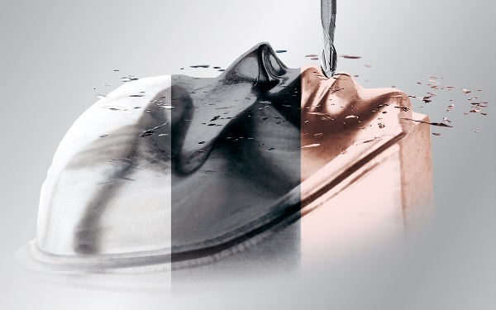

Die Bilder finden Sie in druckfähiger Version zum Download im Internet unter:

LINK

Diese Presseinformation finden Sie auch unter LINK

